中國文化大學109年度微學分課程 成果紀錄表
申請系/組 | 文學院
課程名稱 | 中華文化-傳統與創新講座-1
主辦單位：文學院
課程日期：2020.09.23
課程地點:大典館317室
授課教師：黃藿
鐘點規劃 (學分/時數/鐘點):
參與人數：49人（教師3人、學生46人、行政人員_人、校外 人）
課程內容:
邀請陳志強助理教授蒞校演講，以【自由與快樂：一個中國哲學的觀點】為題。
說明何謂苦痛？何謂快樂？又，該如何面對苦痛？如何追求快樂？人若可游心於德之和，且能安之若命，安時處順，勝物而不傷，虛己以遊世，則能夠不受心靈的牽累，作繭自縛，自尋煩惱，達到「至樂無樂，至譽無譽」之境地。將哲學觀點融入日常生活及人生觀，啟發學生如何以哲學觀點改編自己的思維。
- 最大的快樂是什麼？一般而言，萬事如意會讓人覺得是最大的快樂之來源。
- 在我們的生活當中，很多情況下會讓人覺得不自由，包括生命長短，都不是人所能控制的，故儒家認為「求則得之，舍則失之，是求有益於得也；求在我者也。求之有道，得之有命，是求無益於得也；求在外者也。」他們認為這個世界上有許多美好的事物，你去追求它就會得到它，而倘若不去追求它，就會失去掉它。
- 「自由」與「快樂」和中國傳統哲學裡「道德」的概念有關。在中國哲學裡面，「道」是「道路」的意思，即指從人生的起點開始，可以往目的地前進的路；「德」是「得」之意，指通過努力所能獲得的個人之美好與成就。故道德不單純只是一個概念，而是一種透過建立個人自我能力，幫助個人尋找到自身前進道路的概念。
- 「至樂」是指「最大的快樂」，而人生當中，有永久的快樂嗎？記憶中的快樂或許會持續很長一段時間，但感官上的快樂持續時間並不長，因此，人生當中，到底有沒有最大的快樂？
- 一般人的快樂大抵是富貴壽善、身安、厚味、美服、好色、音聲等，但莊子指出「痛苦」的來源，也是因為對這些事物的求而不得。然而，獲得富貴壽善等事物後，是否真正的就擁有了快樂，實際上卻不一定。
- 快樂是每個人所要追求的目標，但事實上，在現實生活當中，每個人都有很多壓力，因為對快樂的求不得，所以常常會有痛苦、憂鬱等情況發生。
- 莊子對人生有一個很真實的觀察，他認為人生是有一種方向性，但不知道努力後的歸屬在何處，所以「一受其成形，不亡以待盡。與物相刃相靡，其行盡如馳，而莫之能止，不亦悲乎！終身役役而不見其成功，苶然疲役而不知其所歸，可不哀邪！人謂之不死，奚益？其形化，其心與之然，可不謂大哀乎？人之生也，固若是芒乎！其我獨芒，而人亦有不芒者乎！」
- 佛家有四聖諦，其中第一聖諦為「苦諦」，即「一切皆苦」。故莊子問：「果有樂無有哉？」認為人生當中，有很多行動都是命中注定，控制不了，而這種命相所帶給我們的是一種痛苦，是一種約束，是不自由的，因此，這些命運會使我們一點一點的失去自由，並帶給我們痛苦。
- 快樂與痛苦就像是硬幣的兩面，想要知道什麼是人生中終極的快樂，首先就必須先知道什麼是痛苦，反之才會知道什麼是快樂，該去如何追求它。
- 在這個世界上，如何去看待一件事情，永遠都有不同的角度，因此，即便是同一件事，從不同的角度去看待理解時，所得到的結論就會有所不同，而從相同的角度去看待的時候，所得到的結果自然會相同，沒有分別。當能夠懂得這個道理時，即可「游心於德之和」。
- 人生當中有很多是「命」，我們控制不了，但可以「安之若命」，而選擇「安」與「不安」是屬於心靈上的自由，是可以控制的。此外，「不擇地而安之」、「不擇事而安之」，不要去選擇一個好的地方、一件好事而後才感覺到人生是平安的，而是應該在不同處境中能夠安下心來，並去接受它。
- 人生中有很多事情我們控制不了，但是「不足以滑和，不可入於靈府。使之和豫通而不失於兌，使日夜無郤而與物為春，是接而生時於心者也。是之謂才全。」故真正追求人生美好與快樂的能力，不是在於形體，而是在於內心，我們真正所要關注的地方，在於內心，當我們能維持住內心時，外在的環境如何改變，都不會改變內心平靜的態度。
- 王博：心靈可以達到什麼樣的高度或者境界，這種高度或者境界可以用「德」來稱呼。「充」和「符」兩個字，充言其內，而符稱其外，或者內外的符合。無論外在環境如何變化，我們都能很好的去回應它，這樣人生才會獲得真正的自由。
- 當人生中獲得某些東西時，都是種種因緣條件結合，所以個人所擁有的「德」，都是時機的成熟而已，是偶然，而不是必然的。故「安時而處順，哀樂不能入也。」至於人生中的痛苦情況，則是自己作繭自縛的結果，故能夠解開自己心中的結的人，也只有自己。
- 人生當中總是有能力不被外物所傷，即便形體受到傷害，在面對不同的處境時，選擇心靈的安身立命亦或是放棄卻是自由的，故真正偉大的人的心，應像鏡子一樣，不會留戀過去或追求未來的東西，如此就不會感覺痛苦。
- 當我們去想像自我卻不能達成時，我們就會感到痛苦，故當我們將「自我」的概念抹去，即能夠「虛己以遊世」時，則能安之若命，能夠很好的去面對一切。
- 形體的受傷是我們控制不了的，但心靈是否受到約束牽累，卻是自由的，取決於自身，故人生的痛苦往往是作繭自縛、咎由自取、自作自受的，是以「至樂無樂，至譽無譽」（無為）。
- 對道家而言「擁有什麼最快樂」這個問法是錯誤的，應該要問「什麼是快樂」，也就是揀選的問題，而非擁有的問題，因為擁有不是真正的快樂，甚至還是痛苦的來源，故能夠揀選掉種種多於的擔子時，「都是人生好時節」。
- 快樂是自由的，是自己的選擇，因此，「事事如意」對普通人而言是很難實現的，但心靈是自由的，故當我們能順應其心時，無論是在順境還是逆境，我們都能好好的去面對。
- 中國哲學的基本精神，是人永遠可以用自己的力量，去打破人生的困難，來完成人生的價值。我們去看待這個世界與人生時，很多時候是悲觀的，因為是命定的，但「好命不代表幸福」，當我們迷失了方向時，即便擁有他人眼中的美好事物，也不會幸福，惟有堅持住自己的內心，掌握自己的方向，知道自己的重心，不因外物迷失自己，「安之若命」，才會得到快樂與幸福。
- 中國哲學所帶給我們的，人生不是一種悲觀主義，也不是一種樂觀主義，而是一種理想主義，是要努力去培養自己的「德」，即「心」，故人生的痛苦與快樂，是自己求回來的結果，是自己自由選擇的結果，但如能找到快樂的關鍵點時，就會「自求多福」，所以孟子有言：「天作孽，猶可違；自作孽，不可活。」

活動照片  (檔案大小以不超過2M為限) | 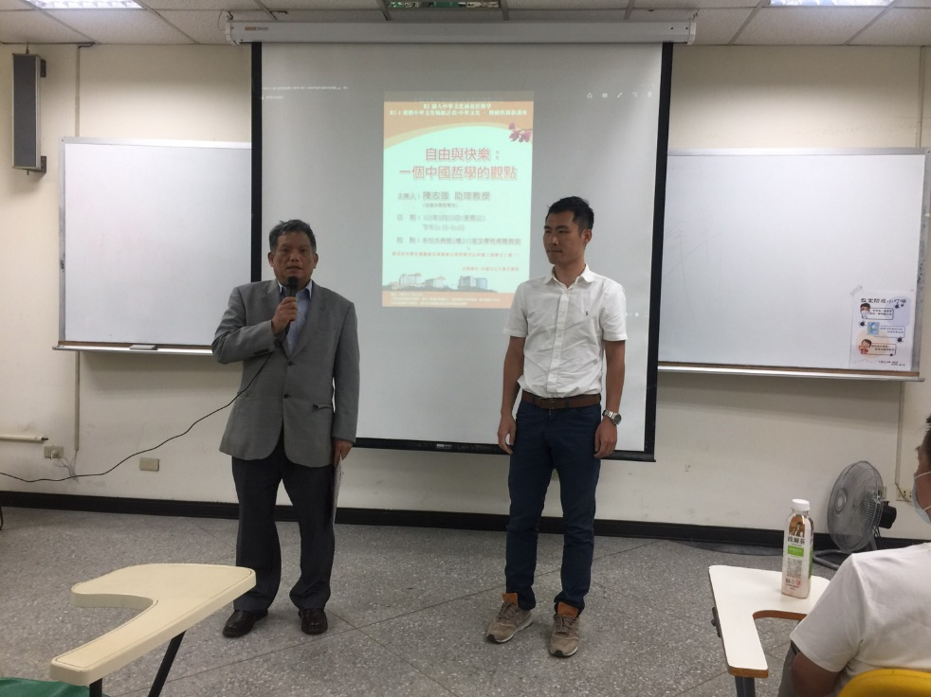 | 黃藿院長(左)介紹主講人陳志強助理教授(右)
 | 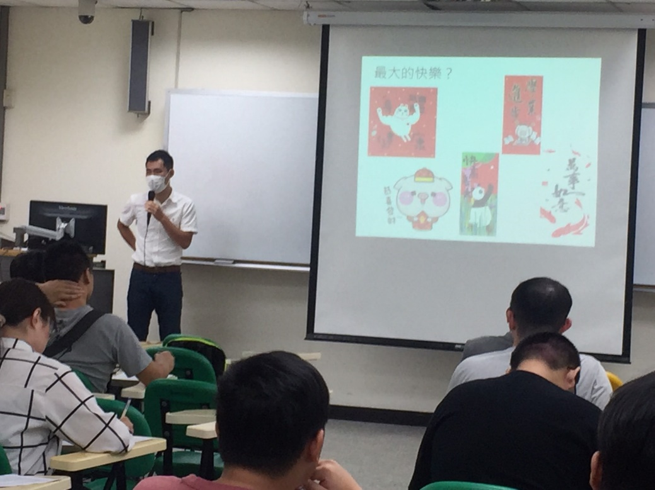 | 主  講  人  詹  康  教  授
 | 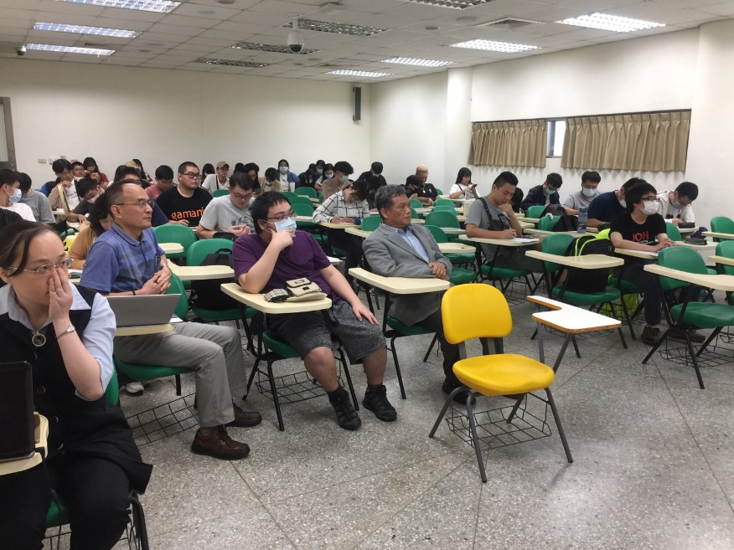 | 全場學生聆聽演講情形
 | 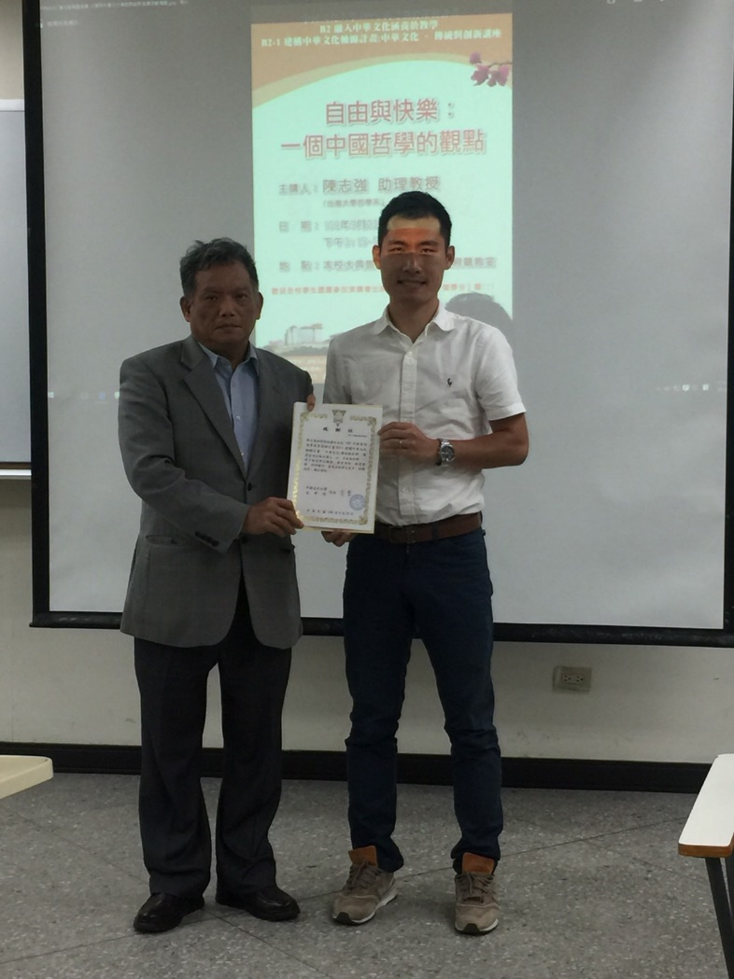 | 黃藿院長(左)  致贈感謝狀

